HỌC SINH LỚP 9 TÍCH CỰC ÔN TẬP VÀ THI THỬ TRỰC TUYẾN TRONG GIAI ĐOẠN PHÒNG CHỐNG COVID-19.

Trong giai đoạn dịch bệnh Covid-19 vẫn diễn biến phức tạp, giáo viên và học sinh lớp 9 trường THCS TT Trâu Quỳ nói riêng và học sinh lớp 9 toàn thành phố Hà Nội không thể ôn tập trực tiếp tại trường, cô và trò đành miệt mài ôn tập trực tuyến trong giai đoạn kì thi vào lớp 10- THPT đang cận kề.
Để đánh giá hiệu quả của việc ôn tập đồng thời tạo cơ hội cho học sinh tự đánh giá năng lực của bản thân, thêm một lần rèn luyện tâm lý thi, vừa qua nhà trường đã tổ chức thi thử trực tuyến với sự phối hợp của cha mẹ học sinh lớp 9 toàn trường. Với 2 môn Toán – Ngữ văn, hình thức thi tự luận, học sinh thực hiện vào 2 buổi tối ( 26,27/5) từ 19h30 đến 21h30. Mỗi lớp có 2 giám thị là giáo viên, quản lý phòng thi qua ZOOM, tại nhà cha mẹ học sinh phối hợp giám sát việc làm bài của các con. Khi thời gian kết thúc, học sinh sẽ chụp lại bài làm gửi cho giáo viên giảng dạy chấm chữa và rút kinh nghiệm cho học sinh. Còn 2 môn Tiếng anh và Lịch sử, nhà trường thiết kế đề trắc nghiệm trên Google Form và học sinh thi trực tuyến vào tối ngày 28/5. Sau khi thi học sinh có kết quả luôn khi nộp bài, Gv sẽ thống kê, phân tích và rút kinh nghiệm với các lỗi sai của học sinh vào các tiết ôn tập tiếp theo.

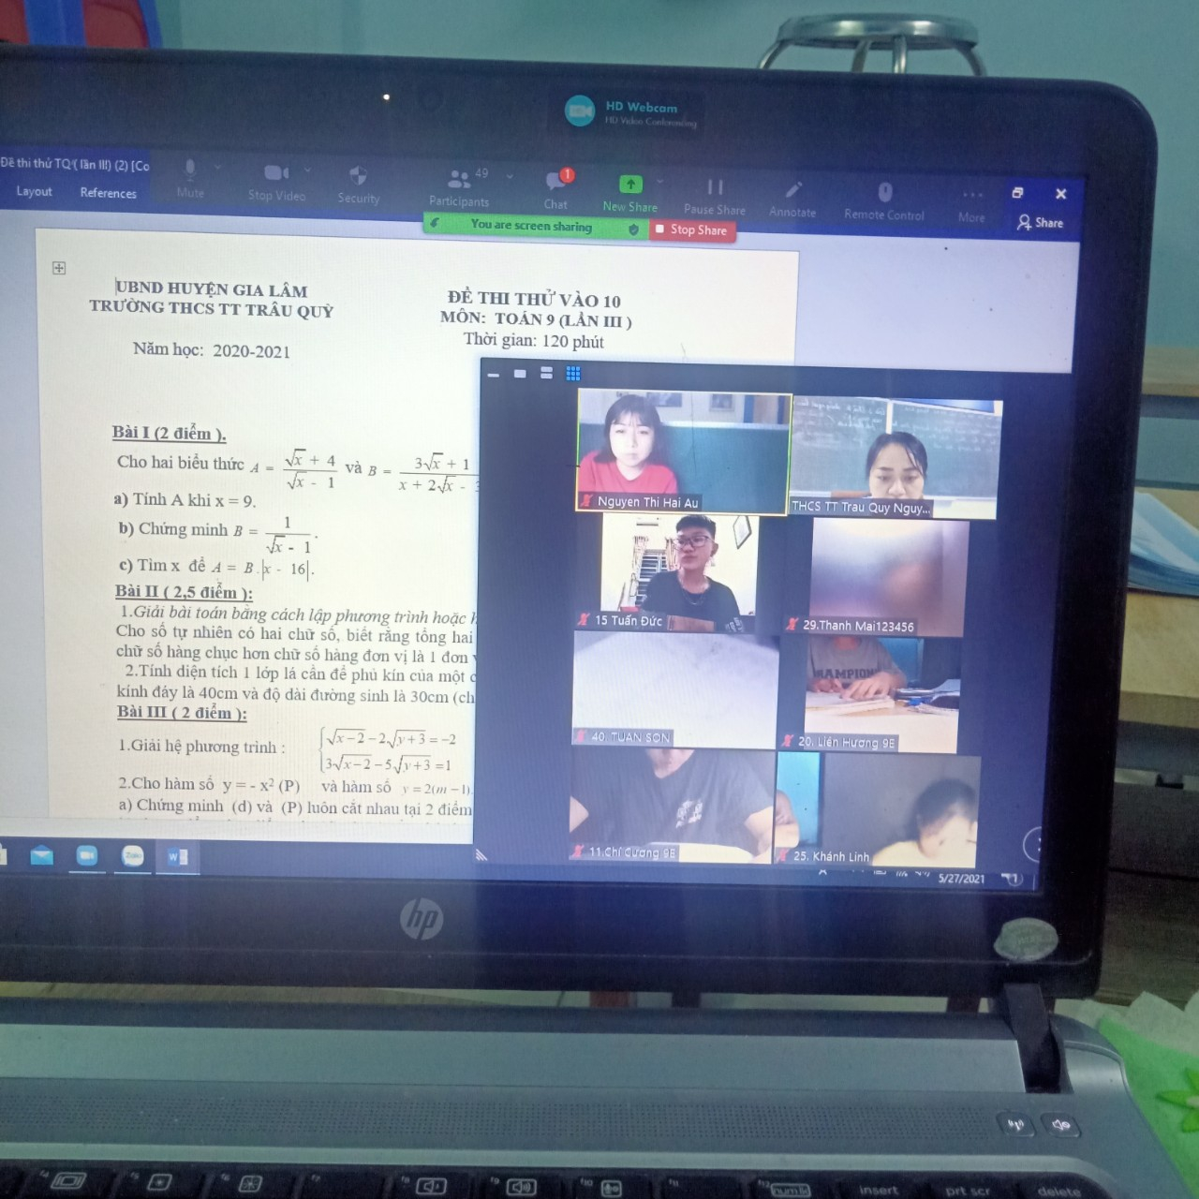

Giờ thi thử môn Toán ( từ 19h30 đến 21h30 ngày 27/5/2020 của lớp 9E.

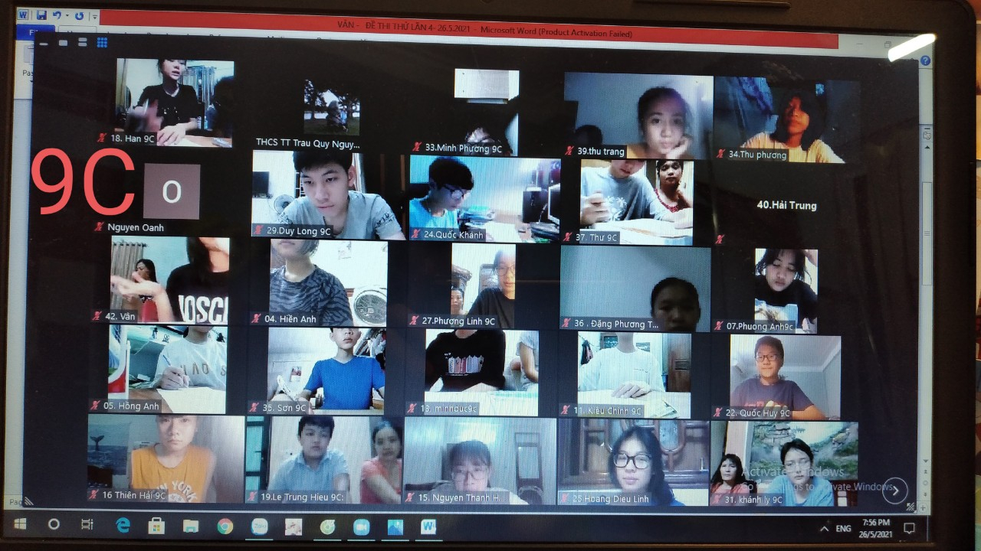
Giờ thi thử môn Ngữ Văn ( từ 19h30 đến 21h30 ngày 26/5/2020 của lớp 9C.

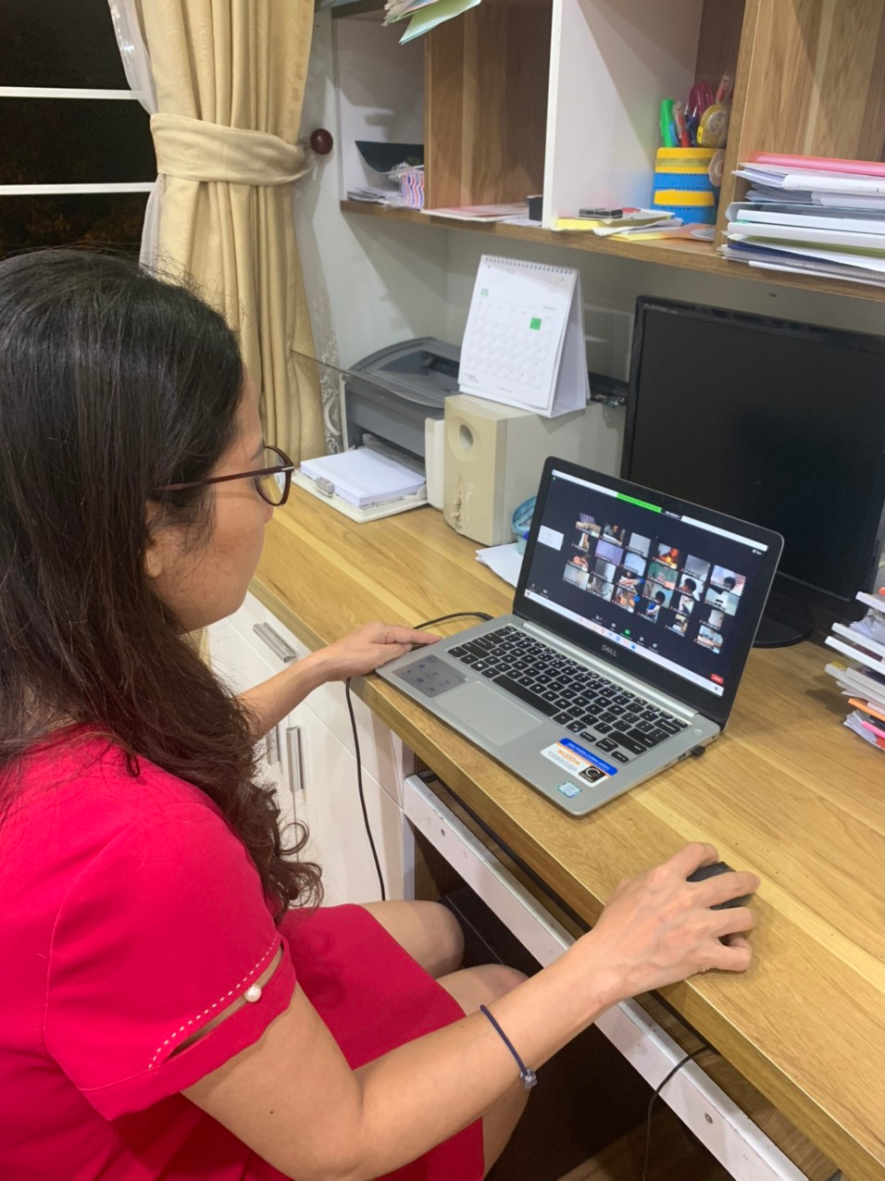
Giám thị môn Tiếng Anh.

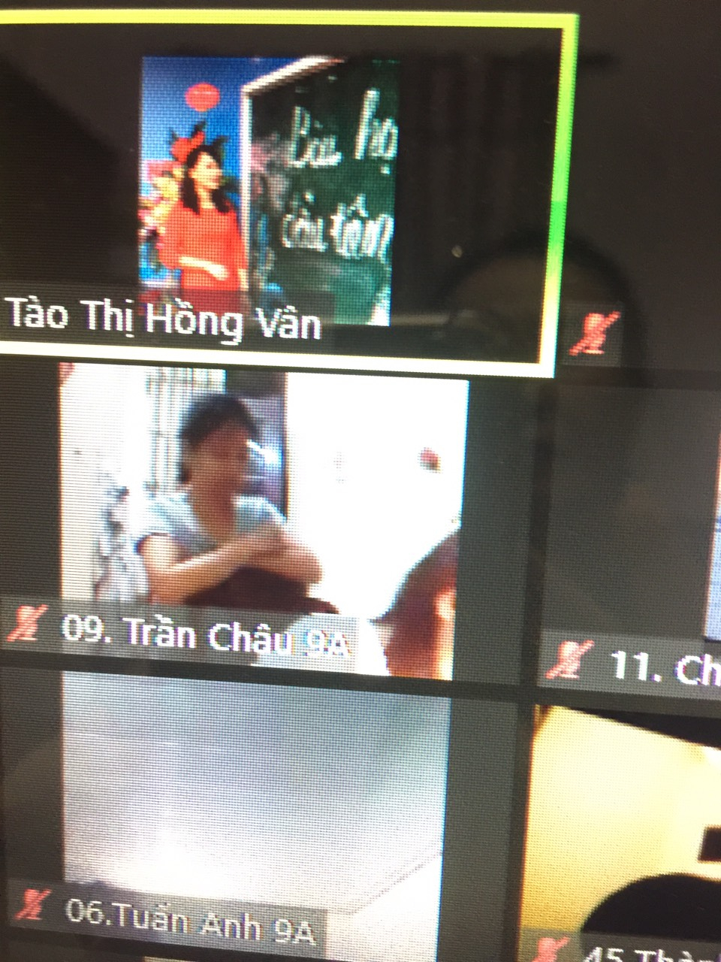

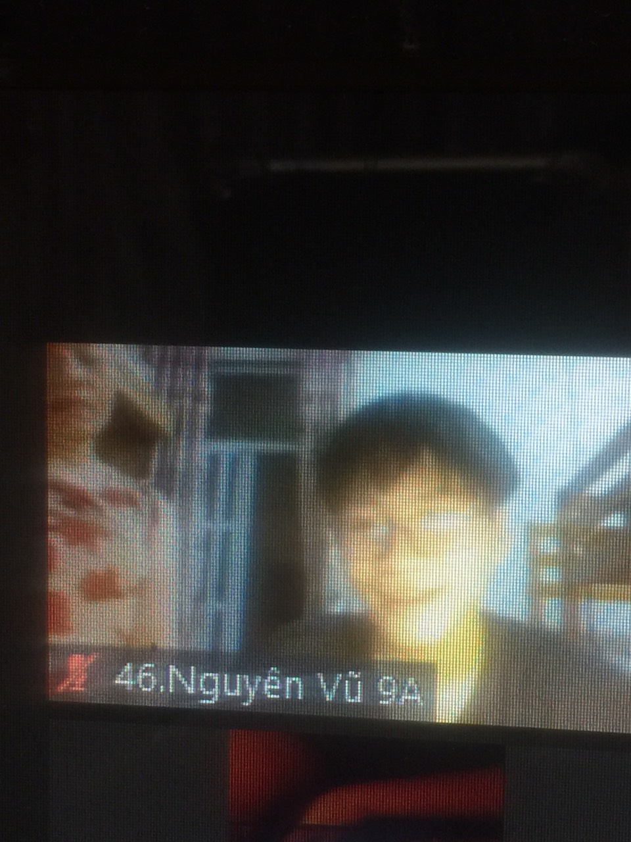
Cha mẹ học sinh phối hợp giám sát tại nhà
Cháu dồn 2 ảnh cùng 1 ô song song nhé
Với giai đoạn dịch bệnh phức tạp, đợt thi thử trong giai đoạn nước rút
ôn thi vào 10 nhận được sự ủng hộ, phối hợp cao từ phía cha mẹ học sinh, sự tự giác của học sinh lớp 9 nên đạt được kết quả tốt, đánh giá đúng thực tế năng lực của học sinh, giáo viên cũng có thêm cơ sở và kinh nghiệm để điều chỉnh nội dung ôn tập phù hợp hơn cho học sinh, thể hiện được sự thích ứng của thày trò nhà trường trong giai đoạn phòng chống dịch bệnh. Chúc các em học sinh phát huy cao độ tinh thần ôn tập, cố gắng nỗ lực để đạt được kết quả như mong muốn trong kì thi vào 10 sắp tới.

